Инструкция по эксплуатации.

- Win + R – cmd – ipconfig – смотрим ip своего компа.
ip-шники из link-local диапазона тоже прекрасно работают, кто бы что ни говорил!
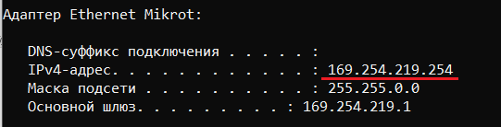

- Заходим на Winbox.
System – Logging – Action - *remote
и в поле Remote Address вписываем адрес своего компа.
Src. Address не трогаем.
Должно получиться вот так:
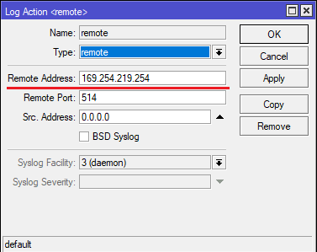

- Теперь переходи в соседнюю вкладку Rules и прописываем в topics:
- warning
- error
- info
Это уровни логирования.
В action везде ставим remote.
Должно получиться как-то так:
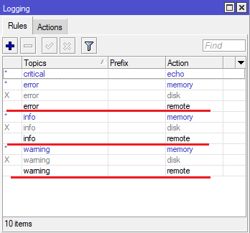

- Запускаем скрипт «Test on open 514 port.py»
В консоли мы должны увидеть вот такую картину:
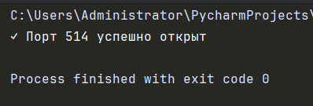
- Если там будет что-то на тему того, что 514 порт закрыт, выполняем в cmd вот такую команду:
netsh advfirewall firewall add rule name=”Syslog UDP 514” dir=in action=allow protocol=UDP localport=514
Если всё правильно, он напишет OK

- Теперь запускаем MikrotikLOGParser.py
Он, кстати, работает и при выключенном Винбоксе, главное, чтобы был включён сам Микрот.
Вывод в консоли должен быть примерно такой:
